17 – mavzu: Giperbola ta’rifi. Kanonik tenglamasi, xossalari. Giperbola asimptotalari.

Reja:

1. Giperbola ta’rifi, kanonik tenglamasi

2. Giperbolaning xossalalari

3. Giperbolaning ekstsentrisiteti, asimptotalari va direktrisalari.

4. Giperbola urinmasi.

Giperbola ta’rifi, kanonik tenglamasi.

Ta’rif. Tekislikda har bir nuqtasidan *fokuslar* deb ataluvchi *Fl* va *F2* nuqtalargacha bo`lgan masofalar ayirmasining absolyut qiymati berilgan kesma uzunligiga teng bo`lgan nuqtalarning geometrik o`rniga *giperbola* deb ataladi. Berilgan kesma uzunligi fokuslar orasidagi masofadan kichik.

Ta’rifda aytilgan kesma uzunligini 2*a* fokuslari orasidagi masofani fokal masofa deb 2*c* bilan belgilaymiz, ta’rifga ko`ra

2*a<*2*c ⇒ a<c* (45.1)

*a>*0*, c>*0*,* *Fl* va *Fz* nuqtalar ustma-ust tushmaydi deb faraz qilamiz.

Giperbolaning *M* nuqtasidan fokuslarigacha bo`lgan masofalarni *g1=F1M,* *g2=F2M* larni *M* nuqtaning fokal radiusi deyiladi.

Giperbolaning ta’rifiga ko`ra giperbola tenglamasi

*|F1M-F2M|=*2*a*

*yoki*

*| g1-g2|=*2*a* (45.2)

Giperbola to`g’ri burchakli dekart koordinatalar sistemasidagi tenglamasini chiqarish uchun, koordinatalar sistemasini ellips bilan ish ko`rgandek qilib tanlaymiz.

*F1F2=*2*c* bo`lgani uchun olingan koordinatalar sistemasida *F1(c,0), F2(-c,0),* *M(x,y)* kordinatalarga ega bo`ladi (90-chizma).

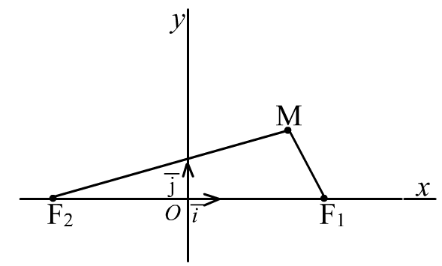

90-chizma

U holda *r1=F1M=, r2=F2M=* (45.3)

Giperbola ta’rifiga ko`ra ya’ni (45.2) formaulaga asosan

|-|=*2a* ni hosil qilamiz

bu tenglamani quyidagicha yozib olamiz

=±*2a*

bu tenglamani kvadratga oshirib quyidagiga ega bo`lamiz

±*a*=*a2-cx*

yana kvadratga oshirib ba’zi bir almashtirishlarni bajarib, quyidagilarni yozamiz

*(c2-a2)x2-a2y2=a2(c2-a2)* (45.4)

*b2=c2-a2>*0 (45.5)

belgilab, bu belgilanishlarni e’tiborga olsak

 (45.6)

ega bo`lamiz.

Shunday qilib, giperbola ixtiyoriy nuqtasining koordinatalari (45.6) tenglamani qanoatalntiradi.

Endi teskari jumlani isbotlaylik. Ya’ni koordinatalari (45.6) tenglamani qanoatlantiruvchi nuqta giperbolada yotishini isbotlaylik.

(45.3) formuladagi *y2* ning qiymatini (45.6) formuladan topib qo`yamiz va (45.5) ni e’tiborga olsak ushbu tengliklarga ega bo`lamiz

*g1=*|*-a*| *g2=*|*+a*|

(16.6) dan |**|*≥ a.* Bundan tashqari *c > a , >1* , u holda *x > 0* bo’lganda

*- a > 0,* +*a>0,* bo’lib,

*g1=- a, g 2=+a,* (45.7)

*x < 0* bo’lganda *> 0*, *> 0* bo’lib,

*g 1=, g 2=* (45.8)

o’rinli bo’ladi.

Demak, *| g1 - g2|=2a* ya’ni *M* nuqta giperbolada yotadi. Shunday qilib, (45.6) tenglama giperbolaning sodda tenglamasi yoki giperbolaning kanonik tenglamasi deyiladi.

*Endi giperbolaning 2-usulda aniqlanishini ko’rib chiqamiz:*

Giperbola ta’rifi, kanonik tenglamasi.

Giperbolaning ekstsentrisitetini e harf bilan belgilaymiz. Giperbolaning fokus nuqtasi deb  nuqtani, uning direktrisasi deb  chiziqni tanlab olsak, u holda tanlangan nuqta, tanlangan to’g’ri chiziq va umimiy nuqta  uchun quydagi tenglik o’rinli.



tenglikni elementar almashtirishlar yordamida

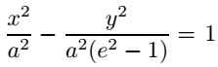

tenglikka ega bo’lamiz.

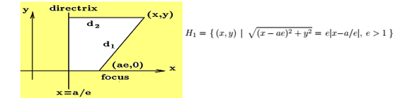

Giperbolaning fokus nuqtasi deb  nuqtani, uning direktrisasi deb  chiziqni tanlab olsak, u holda tanlangan nuqta, tanlangan to’g’ri chiziq va umimiy nuqta  uchun quydagi tenglik o’rinli.



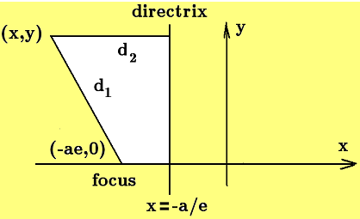

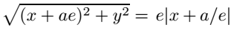tenglikni soddalashtirishda belgalashni hisobga olsak, u holda

 tenglikni

 ko’rinishdagi tenglikka olib kelish mumkin. Shunday qilib giperbolning fokuslari va  nuqtalar uning direktrissalari esa  to’g’ri chiziqlardir.[1]

Giperbolaning xossalalari

Giperbolaning geometrik xossalarini o`rganish va uni yasash uchun (45.6) tenglamadan foydalanamiz. Ellips tenglamasi ustida olib borgan muhokamalarni takrorlab giperbolaning koordinatalar boshi, koordinatalar o`qlariga nisbatan simmetrikligini aniqlanadi.

Giperbola *Ox* o`qi bilan *A1(a,*0*), A2(-a,*0*)* nuqtalarda kesishadi. (45.6) tenglama bilan aniqlangan giperbola *Oy* o`qi bilan kesishmaydi. Giperbola *Oy* o`qi bilan *B1(*0*,b), B2(*0*,-b)* mavxum nuqtalarda kesishadi deb kelishib olamiz.

*A1, A2* nuqtalar giperbola uchlari deyiladi. Giperbolaning uchlari orasidagi masofa giperbolaning haqiqiy o`qi deyiladi.

*B1, B2* nuqtalarni giperbolaning mavhum uchlari deyiladi. *B1B2=2b* kesmani giperbolaning mavhum o`qi deyiladi. *a* va *b* larni mos ravishda haqiqiy va mavhum yarim o`qlar deyiladi.

Agar *N(x,y)* nuqta giperbolada yotsa, (45.6) tenglamadan: *//≥a* . demak *x=±a* to`g’ri chiziqlar bilan chegaralangan tasmada (polosa) da giperbolaning birorta ham nuqtasi yo`q (86-chizma).

Giperbola tenglamasini *y* ga nisbatan echaylik

*y*=± (46.1)

bu tenlamaga e’tibor bersak *x* o`zgaruvchi *a* dan + gacha o`sib borganda va *–a* dan - gacha kamayganda, y miqdor -<*y*<+ oraliqda o`zgaradi. Demak, giperbola ikki qismdan iborat bo`lib, 91-chizmada tasvirlangan.

Ularni giperbolaning tarmoqlari deyiladi.

Giperbolaning o`ng tarmog’i ≥ *a* yarim tekislikda, chap yarim tarmogi *x < -a* yarim tekislikda yotadi.

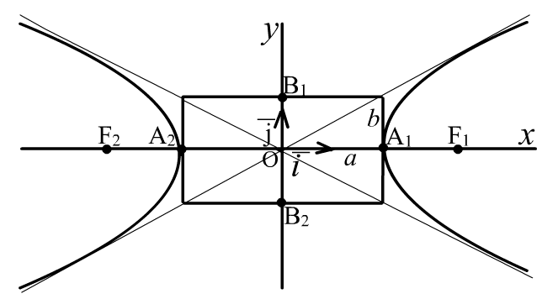

91-chizma

Giperbolaning ekstsentrisiteti, asimptotalari va direktrisalari.

Giperbolaning shaklini aniq tasvirlash uchun yassi chiziqning asimptotasi tushunchasini kiritamiz. Bizga chiziqni kesmaydigan *d* to`gri chiziq berilgan bo`lsin.

Ta’rif. Agar *N*∈ nuqta shu  chiziq bo`yicha harakat qilganda uning *d* to`g’ri chiziqqacha bo`lgan masofasi nolga intilsa, to`g’ri chiziq  chizining asimptotasi deyiladi.

Giperbola markazidan o`tuvchi *d* to`g’ri chiziq

*x=a1 t*

*y=a2 t* (47.1)

parametrik tenglamasi bilan berilgan. (45.6) va (47.1) tenglamalarni sistema qilib echamiz

 (47.2)

1. agar >0 bo`lsa, (47.2) tenglama *t1*,2=±

demak , *d* to`g’ri chiziq giperbola bilan ikkita *N1(a1t, a2t)* va *N2(a1t2, -a2t2)* nuqtalarda kesishadi.

2. Agar <0 bo`lsa, u holda *d* to`g’ri chiziq giperbolani kesmaydi.

Xususan, =0, u holda =± . *d*1: *y=x,* *d2: y=-x* tenglama bilan aniqlangan *d1, d2* to`g’ri chiziqlar giperbola assimptotalari deyiladi.

Giperbola koordinatalar o`qlariga nisbatan simmetrik bo`lgani uchun uning birinchi choragidagi qismini olamiz.

Agar *x>0* bo`lsa, giperbolaning birinchi chorakdagi qismini aniqlaydi

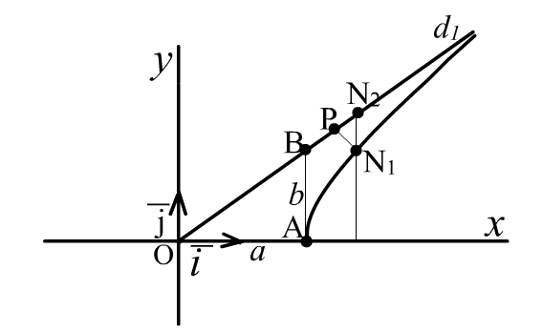

92-chizma

*y*=

Giperbolaga tegishli *N1(x1,y1)* nuqtani va *d*1 to`g’ri chiziqqa tegishli *N2(x2,y2)* nuqtani olaylik.

(*y1* = , *y2 = x*) ⇒ *y2>y1*

Demak, giperbola uning asimptotalar hosil qilgan vertikal burchaklardan fokuslarini o`z ichiga oluvchi sohada yotadi (92-chizma).

Endi ordinatalarning farqiga e’tibor beraylik.

*y2-y1=(x-)=*

Agar *N∈g* nuqtaning absissasi *x>0* cheksiz ortib borsa, *y2-y1* ayirma monoton kamayib nolga intiladi va *N* nuqta giperbolani *A1* uchidan chiqib assimptotaga cheksiz yaqinlashib boradi.

Giperbola tasviri 92-chizmada berilgan.

Agar giperbolaning yarim o`qlari teng bo`lsa, bunday giperbolani teng tomonli deyiladi. Teng tomonli giperbolaning assimptotalari perpendikulyar bo`ladi. Teng tomonli giperbolaning kanonik tenglamasi

*x2-y2=a2*

ko`rinishda yoziladi.

Ushbu

 (47.3)

tenglama fokal o`qi *Oy* da yotuvchi giperbolaning kanonik tenglamasi deb aytiladi.

Ayni bir koordinatalar sistemasida *a* va *b* larning ayni bir qiymatida

, 

tenglamalar bilan aniqlangan ikki giperbola o`zaro qo`shma giperbola deb aytiladi.

Ta’rif. Giperbolaning fokuslari orasidagi masofani haqiqiy o`q uzunligiga nisbati giperbolaning ekstsentrisiteti deyiladi.

*e*== bunda *c>a ⇒ e>1.*

45-§, (45.7) va (45.8) larni e’tiborga olsak giperbolaning fokal radiuslarini quyidagicha

*x > 0* bo’lganda  (47.4)

*x < 0* bo’lganda  (47.5)

yozish mumkin.

Ekstsentrisitet giperbolaning shaklini aniqlashda muhim ahamiyatga ega. haqiqatan ham *e=* dan *c=ea, b2=c2-a2* ga qo`ysak *b2=a2(e2-1)* yoki = bo`lib, bunga asosan, ekstsentrisitet qanchalik kichik, ya’ni

*e→ 1* bo`lsa,  shunchalik kichik bo`ladi, ya’ni →0 bo`ladi (bu yerda *a-*const deb faraz qilinadi). Giperbola o`zining haqiqiy o`qiga siqilgan bo`ladi. 

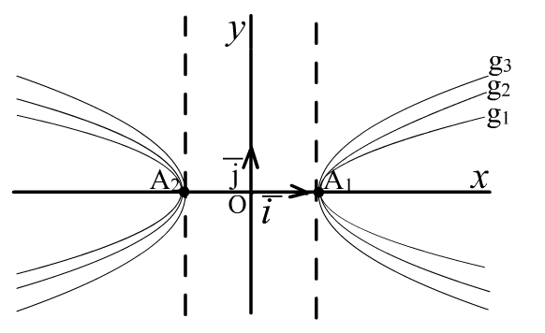

93-chizma

Aksincha, *e* kattalashib borsa  ham kattalashib giperbola tarmoqlariga kengayib boradi.

93-chizmada *g1, g2, g3* giperbolalar tasvirlangan bo`lib, ularning , ,ekstsentrisitetlari uchun *e1<e2<e3* tengsizliklar o`rinli.

Giperbolaning direktrisalari.

Giperbola o’zining

 () (47.6)

kanonik tenglamalari bilan berilgan bo’lsin.

Ta’rif: Giperbolaning berilgan F fokusga mos direktrisasi deb, uning fokal o’qiga perpendikulyar va markazdan shu F fokus yotgan tomonda  masofada turuvchi to’g’ri chiziqqa aytiladi.

 va  fokuslarga mos direktrisalarni  va  deb belgilasak, u holda bu direktrisalarning tenglamalari

 (47.7)

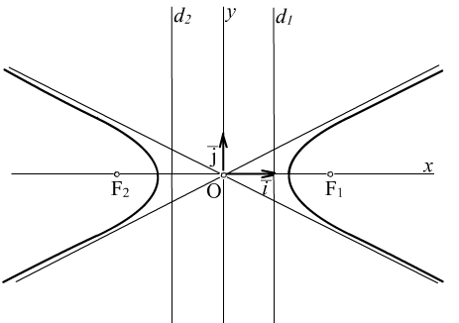

94-chizma

ko’rinishda bo’ladi.

 deb olsak, Giperbola uchun  bo’lgani uchun  bo’ladi.

Demak, D1 nuqta O nuqta bilan A1 nuqta orasida, D2 nuqta esa O nuqta bilan A2 nuqta orasida yotadi (94-chizma).

Demak giperbolaning direktrisalari uni kesmaydi.

Agar ( berilgan holda) giperbolaning  ekssentrisiteti kamaysa, u holda giperbola direktrisasi ikkinchi o’qdan uzoqlashib boradi.

Giperbola urinmasi.

Giperbolaning ixtiyoriy *N0(x0,y0)* nuqtasiga o`tkazilgan urinmasining tenglamasini tuzamiz.

Giperbolaning *M0* nuqtasi orqali o`tuvchi *d* to`g’ri chiziq o`zining parametrik

*X=x0+αt,*

*Y=y0+β t* (48.1)

tenglamasi bilan berilgan bo`lsin.

Bu to`g’ri chiziqning giperbola bilan kesishish parametrini topaylik. Buning uchun (48.1) dan *x* va *y* larning qiymatlarini giperbola tenglamasiga qo`yib, (ellips uchun qilingan ishlarni e’tiborga olib) ushbu tenglikka ega bo`lamiz

(*t+(t2=0*

ellips singari bu yerda ham, to`g’ri chiziq giperbolaga urinma bo`lishi uchun

*=0* yoki 

shartning bajarilishi zarur va yetarlidir.

Shunday qilib, urinma () vektorga parallel va 

tenglamaga ega bo`ladi. Bu tenglikda ba’zi bir elementar almashtirishlarni bajarib

 (48.2)

urinma tenglamasiga ega bo`lamiz.

Giperbolani yasash.

Agar giperbola fokuslari *F1* va *F2* lar va haqiqiy *A1A2* o`qlari berilsa, giperbolani qanday yasash mumkin ekanligini ko`raylik (95-chizma).

*F1* nuqtani markaz qilib ixtiyoriy radius bilan *S1(F1, t)* aylana chizamiz. *F2* nuqtani markaz qilib *t+A1A2* kesmani radius qilib *S2(F2,t+ A1A2)* aylana chizamiz. Bu aylanalarning kesishgan nuqtalarini giperbolada yotadi. Bu usulni bir nechta marta takrorlab, giperbolaga qarashli ko`plab nuqtalarni topamiz. Topilgan nuqtalarni birlashtirsa, giperbola bitta tarmog’ini hosil qilamiz.

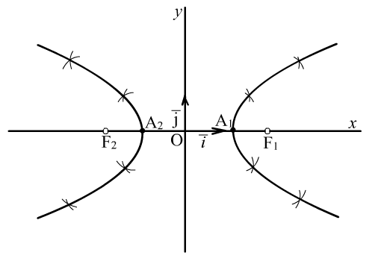

95-chizma

*S3(F2, t)* va aylana *S4(F1, A1A2)* larning kesishgan nuqtalarini topib giperbolani ikkinchi tarmog’ini yasaymiz.

1. Introduction to Calculus, Volume I, by J.H. Heinbockel Emeritus Professor of Mathematics Old Dominion University p.p 60-68, mazmun – mohiyatidan foydalanildi